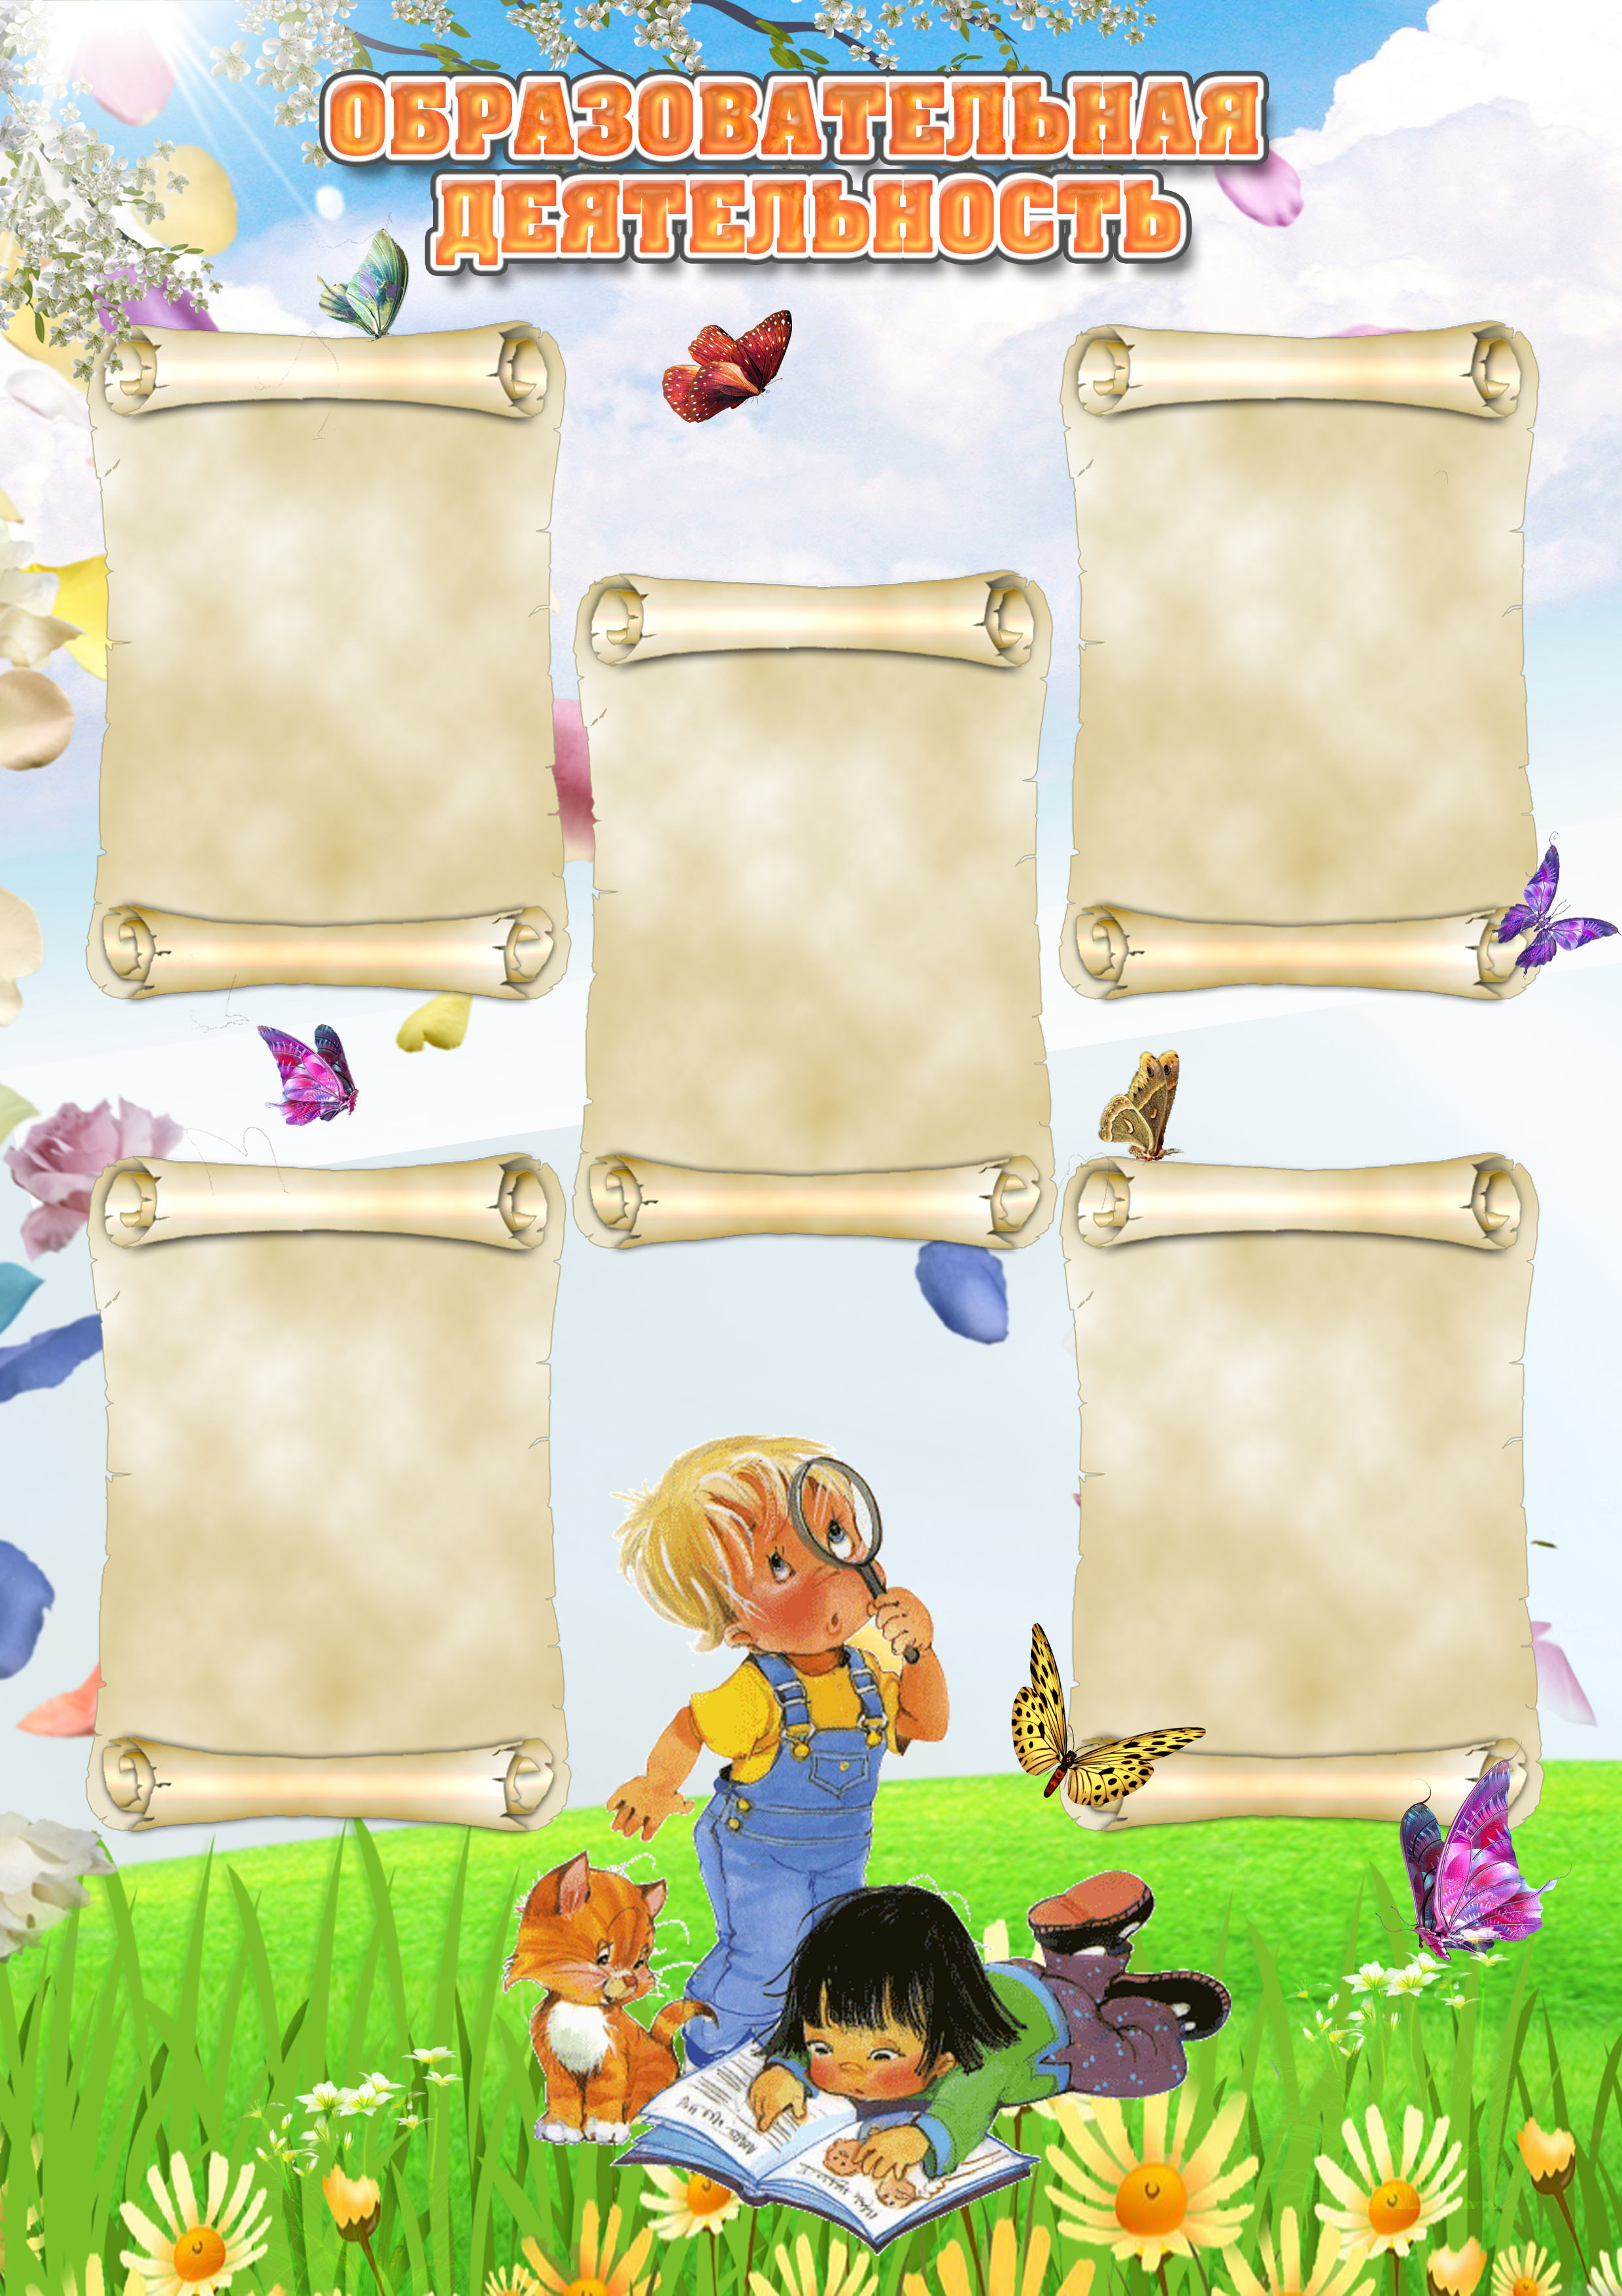
Четверг
Рисование
Среда
Ознакомление
с окружающим
Понедельник
Развитие речи
Пятница
Формирование
Элементарных математических
представлений
вторник
Лепка/
Аппликация

